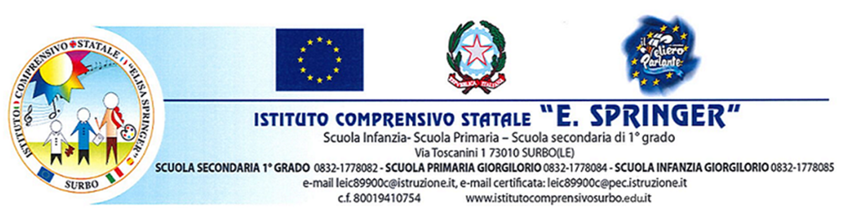

VERBALE CONSEGNA MEDICINALE SALVAVITA
La sig. e il sig.
, in qualità di genitori dell’alunno/a
frequentante la classe sez. della scuola
dell’IC “E. Springer””, in data alle ore , consegnano alla docente coordinatrice di classe una confezione nuova e integra del medicinale da somministrare
all’alunno/a in caso di nella dose prescritta come da certificazione medica consegnata in segreteria e in copia allegata alla presente, rilasciata in data dal dott.

Il medicinale sarà riposto

I genitori:
- autorizzano il personale della scuola a somministrare il farmaco e sollevano lo stesso personale da ogni responsabilità derivante dalla somministrazione del farmaco stesso;
- si impegnano a provvedere a rifornire la scuola di una nuova confezione integra, ogni volta che il medicinale starà per terminare e/o sarà prossimo alla scadenza; inoltre comunicheranno immediatamente alla scuola ogni eventuale variazione di trattamento.

La famiglia è sempre disponibile e prontamente rintracciabile ai seguenti numeri telefonici: mamma: papà: Surbo, / /

I genitori La docente di classe

Alla Dirigente Scolastica dell’IC “E. Springer - Surbo

Oggetto: richiesta di autorizzazione alla somministrazione di farmaci in ambito scolastico
I sottoscritti genitori di nato a il residente a in via n. frequentante la classe della scuola dell’Istituto Comprensivo “E. Springer” di Surbo

CHIEDONO
la possibilità di somministrare allo stesso la necessaria terapia farmacologica in orario scolastico, come da prescrizione allegata.
Congiuntamente alla richiesta il/la sottoscritto/a inoltre DICHIARA (barrare le voci di interesse)
- di somministrare personalmente al proprio figlio la necessaria terapia farmacologica in orario scolastico, previa autorizzazione ad accedere all’edificio scolastico
- di autorizzare, in quanto impossibilitato a recarsi a scuola, il personale scolastico identificato dal Dirigente Scolastico alla somministrazione della terapia farmacologica di cui alla allegata prescrizione medica e di seguito descritta, sollevando lo stesso personale da ogni responsabilità penale e civile derivante
- di autorizzare il proprio figlio ad auto-somministrarsi la terapia farmacologica in ambito scolastico, come da prescrizione medica allegata e di seguito descritta

DESCRIZIONE TERAPIA FARMACOLOGICA
Farmaco Dosi Orari Periodo di somministrazione Modalità di conservazione Medico prescrittore Mamma cell. papà cell

Eventuali reazioni che insorgessero a seguito della somministrazione, essendo state osservate tutte le cautele indicate dalla prescrizione medica, non potranno essere attribuite a chi si è fatto carico della stessa e sollevo detto personale da ogni responsabilità penale e civile derivante dalla somministrazione.
Surbo, Firma dei genitori

Firma della Dirigente Scolastica

Note importanti
La richiesta/autorizzazione va consegnata al Dirigente Scolastico.
Essa ha la validità specificata dalla durata della terapia ed è comunque rinnovabile, se necessario, nel corso dello stesso anno scolastico. Nel caso di necessità di terapia continuativa, che deve essere specificata, la validità della richiesta/autorizzazione è per l’anno scolastico nel quale viene presentata e andrà rinnovata all’inizio di ogni anno scolastico.
I farmaci prescritti per i minorenni vanno consegnati in confezione integra e lasciati in custodia alla scuola per tutta la durata della terapia.

